Dans le cadre de l'objet d'étude spécifique aux séries L « Humanisme et Renaissance », les premières littéraires du lycée Val de Durance, sont allées au Musée du Petit Palais à Avignon pour visiter l'exposition des peintres italiens de la Renaissance. Le Musée du Petit Palais est un musée de dépôt, c'est-à-dire qu'il ne possède pas ses propres collections mais ce sont d'autres musées qui prêtent les leurs pour soulager leurs entrepôts et permettre ainsi à ces œuvres d'être exposées temporairement. La collection que nous sommes allés voir provient du Musée du Louvres. Nous avons eu l'occasion d'avoir une visite guidée du musée et de nous promener par nous mêmes pour admirer les tableaux. Nous avons ainsi pu nous faire notre propre opinion, notre propre interprétation de ces œuvres. Nous nous pencherons sur sur la thématique de ces tableaux, leur évolution et le statut du peintre au cours de la Renaissance.

Ce qui nous a frappé lorsque nous sommes entrés dans la première salle, c'est que tous les tableaux représentent de près ou de loin le christianisme. Au fil de la visite, nous avons constaté que beaucoup de peintres avaient choisi de représenter la Vierge et l'Enfant ou bien Jésus sur la croix. En effet, aux XIV°, XV°et XVI° siècles, très peu de gens savaient lire et écrire et ne pouvaient donc connaître la Bible qu'à travers les représentations que l'on pouvait en faire et de la tradition orale. Ainsi les sujets les plus dépeints sont les scènes de l'Annonciation ; lorsque l'ange Gabriel vient prévenir Marie que Dieu l'a choisi pour porter sont fils, la Vierge et l'Enfant ; Marie tenant Jésus dans les bras entourées ou non de saints, La crucifixion de Jésus et sa descente de la croix et la vie du Christ en général. Nous avons donc constaté une omniprésence de références bibliques avec de nombreux épisodes de la Bible, toutefois certains tableaux renvoyaient à la mythologie antique comme L’Iliade d'Homère reprise dans le tableau de Libercele da Verona, L'enlèvement d'Hélène, ou encore Les Amours de Pasiphaé de Maître des
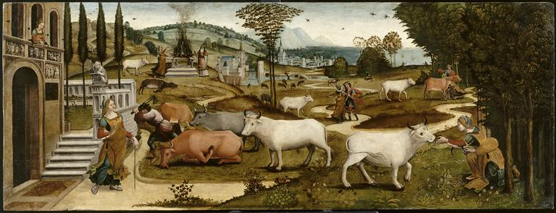Les amours de Pasiphaé, Maître des cassoni Campana
cassoni Campana et Thésée et le Minotaure. En effet, suite à la chute de Constantinople, de nombreuses œuvres antiques vont être popularisées à nouveau ; inspirant et attisant l'admiration des artistes. De ce fait la peinture ne sert plus seulement à raconter des épisodes bibliques, mais montre désormais la grandeur de l'empire italien à travers ces scènes mythologiques.

Dans les nombreuses représentations que nous avons Observé, nous constatons des différences en fonction des époques. Le modèle de la Vierge et l'Enfant est une constante dans l'époque de la Renaissance, néanmoins selon les artistes et les époques les tableaux sont radicalement différents. Par exemple, les tableaux du XIV° et du début du XV°, tels que celui de Paolo Veneziano ou celui de Tardeo di Bartolo, présentent une Marie dure, sévère, qui tient Jésus à bout de bras, semblant se détacher de son rôle de mère pour prendre un aspect plus divin et inaccessible. Leur peau est grise et ils sont disproportionnés, rendus plus grands pour marquer une fois de plus leur grandeur. Certains ont un peu de mal à représenter des éléments, comme les mains ou les yeux. Le doré est un incontournable de cette période et les peintures sont faites sur du bois. Par la suite, les traits de Marie s'adoucissent, Jésus devient plus souriant, plus dodu avec Pelegrino di Domenico et sa Vierge de miséricorde ou bien Maître de Narni avec La Vierge allaitant l'Enfant.Au cours de la fin du XV° et du début du XVI°, Botticelli nous offre une vraie scène d'intimité entre Marie et son enfant . Le paysage en fond a été peint grâce à une nouvelle technique picturale, la perspective atmosphérique qui consiste à montrer la profondeur de plans successifs en lui donnant la couleur de l’atmosphère. Les tableaux semblent plus vivants, plus réalistes et nettement plus agréables à regarder. Il apporte aussi des ensellements supplémentaires à la scène décrite ou encore rappelle au spectateur d'autres épisodes de la bible comme pour le tableau de Vittore Carpaccio, Saint conversation. Marie et Jésus s'inscrivent dans un décor du premier testament qui rappelle la scène de Noé. La place du paysage n'est plus secondaire dans le tableau elle est aussi importante que les personnages, il créé une atmosphère apaisante. De la même manière, la scène de l'Annonciation à elle aussi traversé les siècles et a évolué selon les artistes qui la revisitait. Elle conserve toutefois des éléments récurrents, comme la colombe, symbole de paix, des lignes dorées, qui représentent Dieu...

Ainsi ,Le musée du petit palais nous a permis de comparer des œuvres du XV°siècle et du XVI°siècle et à travers la successivité de ces siècle nous avons pu constater l'évolution du peintre de la Renaissance : artisan au XIV°, les nobles commandaient les tableaux pour les exposer dans les églises, il ne pouvait pas se permettre de laisser libre cours à son imagination. Il devient un réel artiste par la suite.
Pour notre part, nous avons trouvé la visite intéressante car nous avons pu voir les œuvres originales et cela est beaucoup plus impressionnant que de les regarder en photo.On ressent la longévité de la toile, ce qu'elle a traversé pour venir jusqu'à nous. Et certaines d'entre elles sont grandes et on ne peut que se rendre compte du travail de l’artiste.
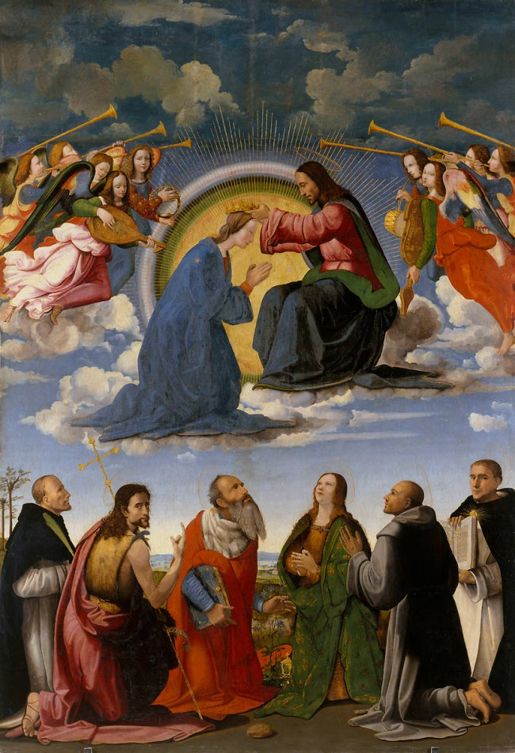Le couronnement de la Vierge avec six saints, Ridolfo del Ghirlandaio
Rezlene a beaucoup aimé l’œuvre de Tommaro, La vierge et l’enfant, mettant en scène Marie tenant sont fils. « Ce qui m'a plu c'est l’apparence que l'artiste a fait du bébé en le représentant obèse. Selon la guide, les raison qui ont poussé Tommaro à le représenter de cette façon sont esthétiques, car durant cette période de nombreux bébés mouraient et le fait de les représenter gros était une façon de montrer qu'ils étaient en bonne santé. Cependant mon ressenti n'était pas le même. J'ai plus eu l'impression que l'artiste a exagérer le geste pour caricaturer cette idée. »
Coline a plus apprécié le tableau de Ridolfo del Ghirlandaio, Le couronnement de la Vierge avec six saints. « L'atmosphère est grandiose, les anges qui font la fête et jouent de la musique donnent du dynamisme au tableau. Les couleurs sont chatoyantes et joyeuses, tous les éléments attirent l’œil. Ce qui me plaît le plus dans cette représentation, c'est Jean-Baptiste. Il nous prend à part en nous regardant droit dans les yeux, se détournant de la scène, pourtant magnifique qui se déroule. Sa posture est particulière et assez amusante je trouve. »
De plus, le musé a des caractéristiques architecturales rappelant des monuments médiévaux et donc nous avons trouvé que le cadre dans lequel étaient exposées les œuvres était très beau. C'était une bonne matinée.

